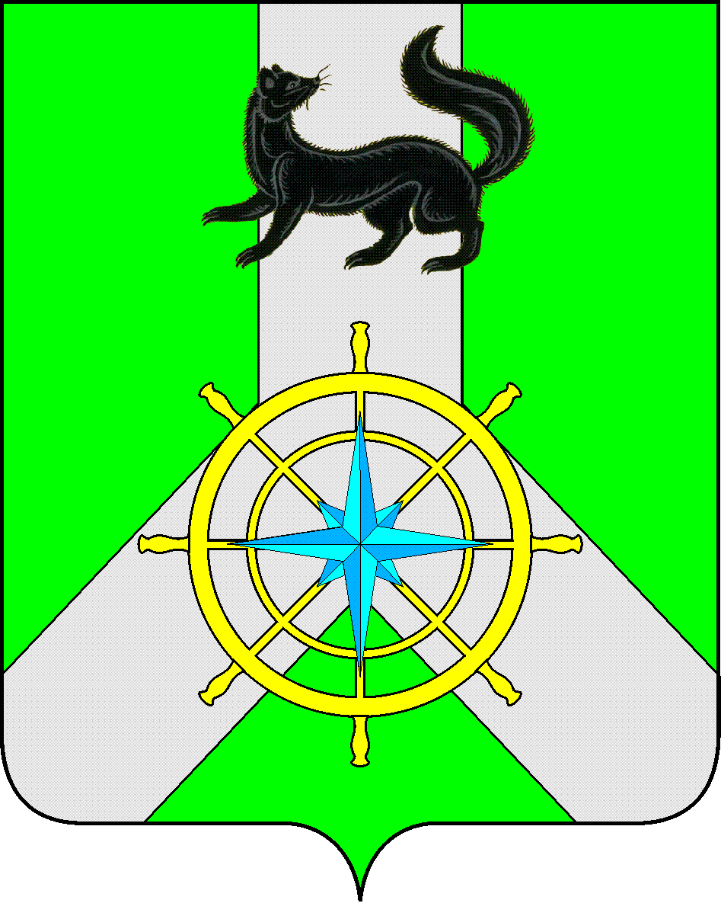
Р О С С И Й С К А Я Ф Е Д Е Р А Ц И Я

И Р К У Т С К А Я О Б Л А С Т Ь

К И Р Е Н С К И Й М У Н И Ц И П А Л Ь Н Ы Й ОКРУГ

А Д М И Н И С Т Р А Ц И Я

П О С Т А Н О В Л Е Н И Е

от 24 декабря 2025 г. | г. Киренск | № 763
О внесении изменений в состав ликвидационной комиссии Управления образования администрации Киренского муниципального района
В соответствии с Федеральным законом от 20.03.2025 № 33-ФЗ «Об общих принципах организации местного самоуправления в единой системе публичной власти», руководствуясь Уставом муниципального образования Киренский муниципальный округ, администрация Киренского муниципального округа

ПОСТАНОВЛЯЕТ:

- Внести в состав ликвидационной комиссии Управления образования администрации Киренского муниципального района, утвержденный постановлением администрации Киренского муниципального района от 05.09.2025 №495 следующие изменения:
- строку 2 изложить в следующей редакции: Зограбян Елена Леонидовна – член ликвидационной комиссии;
- строку 4 изложить в следующей редакции: Поляченко Марина Геннадьевна – заместитель председателя ликвидационной комиссии.
- Настоящее Постановление вступает в силу с момента его подписания и подлежит размещению на официальном сайте администрации Киренского муниципального округа.
- Контроль за исполнением настоящего Постановления возложить на начальника Управления образования администрации Киренского муниципального района.

Мэр округа К.В. Свистелин

консультант Управления образования администрации Киренского муниципального района Воробьева Дарья Владимировна
89027670717

Согласовано:

Первый заместитель мэра-председатель комитета по социальной политике
администрации Киренского муниципального района _____________ А.В. Воробьев

Начальник Управления образования администрации
Киренского муниципального района ______________ О.П. Сурова

Начальник правового отдела администрации
Киренского муниципального района _______________ Е.В. Зырянов

